中央民族大学2020年“强基计划”校测工作“华为云welink”+“腾讯会议”考生操作指南

- “华为云welink”平台准备工作
（一）学校会为考生注册华为云welink账号，考生在收到内容为：“中央民族大学已为您开通华为云welink账号…”的短信后，按照短信提示下载手机端华为云welink平台，并开通账号。电脑端华为云welink下载地址：https://www.huaweicloud.com/product/welink-download.html
（二）学生在登录华为云welink账号时，请务必核验自己所在企业名称是否为“中央民族大学”。
1.电脑端验证方法
（1）打开电脑版华为云welink，输入手机号，获得验证码；
（2）点击下一步选择所属企业-中央民族大学。
2.手机端验证方法
（1）进入首页，点击左上角个人姓名；
（2）查看所属企业是否为中央民族大学。
备注：如在接到学校开通华为云welink短信之前已经自己使用手机号登录华为云welink，则需在个人中心里点击“设置”-“切换企业/组织”-“中央民族大学”。

二、腾讯会议平台准备工作
考生用手机下载并安装“腾讯会议”软件，并将名称改为自己的真实姓名。“腾讯会议”客户端下载地址：https://meeting.tencent.com/download-center.html?from=1002。操作方式如图：

- 会议通知及会议接入
（一）会议通知
考试前，考生在教育部强基计划报名系统中预留的手机号会收到参加复试的会议短信，内容为：【华为云welink】会议通知：XX邀请您参加“中央民族大学2020年强基计划校测，时间为：2020-XX-XX，会议ID:XXXXXXXXX等。
（二）会议加入
请考生于考试开始前1个小时使用电脑端（第一机位）加入华为云welink初试考场和手机端（第二机位）加入腾讯会议初试考场（第二机位请设置会议静音模式）。第一机位放在考生正前方，要求可以看到考生头部、上半身以及放在桌面上的双手，同时还要看到第二机位完整画面；第二机位应置于考生斜后方45°，1.5米左右，确保视频画面呈现考生腰部及以上部位和第一机位的屏幕图像。具体机位摆放参考下图：
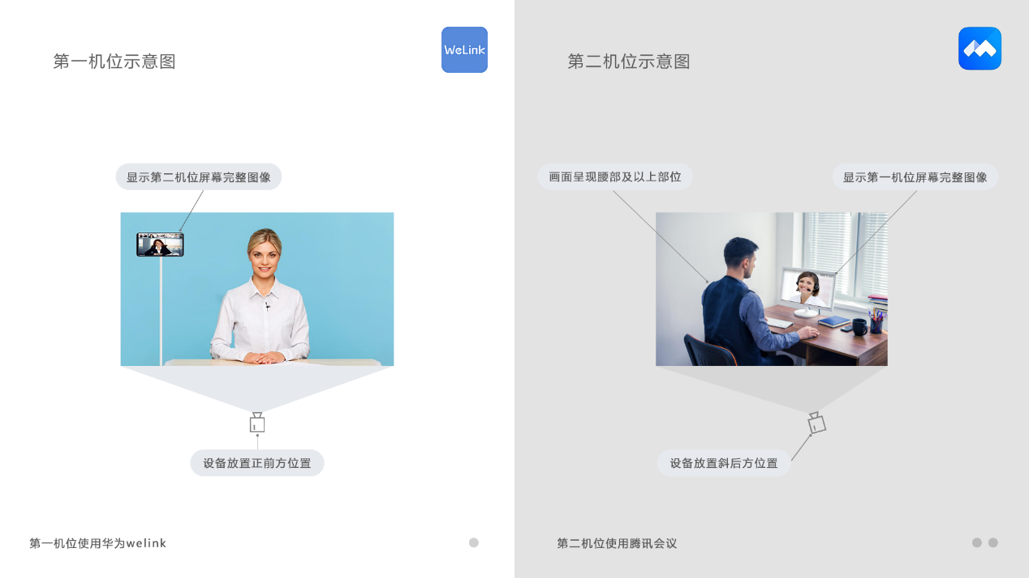
1.电脑端“第一机位”加入“华为云welink”会议方式
方式①：点击“加入会议”-输入会议ID-加入会议。
方式②：点击“我的会议”-点击会议名称-加入会议。
2. 手机端“第二机位”加入“腾讯会议”方式
考生接收到会议邀请后，点击链接，加入“中央民族大学2020年强基计划校测”会议。

